B2- TP05 – DHCP sur un contrôleur de domaine Windows
Le Serveur DHCP de Windows Server peut être mis en place sur un serveur en groupe de travail ou intégré à l'Active Directory. Ces deux scénarios de déploiement sont pris en charge par Microsoft. Le serveur DHCP peut être autonome ou peut fonctionner de pair avec un autre serveur DHCP pour assurer la redondance du service.
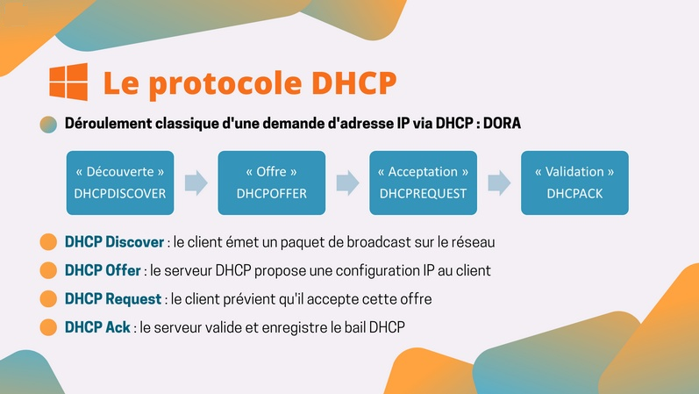
Deux machines seront utilisées pour la mise en œuvre du serveur DHCP :
TESTONS sous Windows Server 2022
Il s'agit d'un contrôleur de domaine du domaine touloc.com
Il s'agit du serveur sur lequel nous allons monter le rôle DHCP
Adresse IP : 172.18.0.30
Win11_2025 sous Windows 11
Il s'agit d'un poste de travail Windows 11 que nous utiliserons pour tester notre serveur DHCP
Étape 1 : installer la nouvelle fonctionnalité DHCP
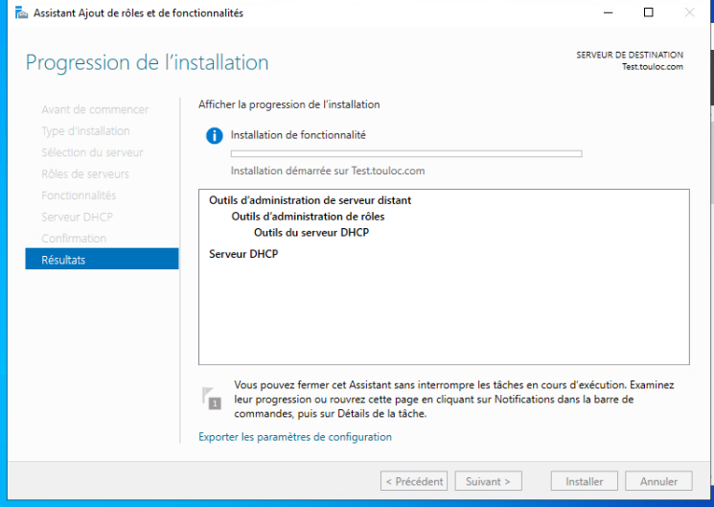
Étape 2 : Configurer le service DHCP
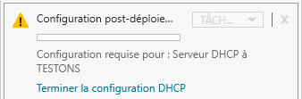
Cette étape consiste à effectuer deux actions auprès de l'Active Directory
- Créer deux groupes de sécurité dans l'AD pour permettre la délégation quant à la gestion du serveur DHCP
- Déclarer notre serveur DHCP au sein de l'AD
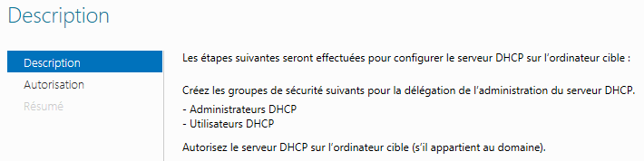
Si vous êtes déjà connecté en tant qu'administrateur ou avec un compte qui est administrateur de l'entreprise, vous pouvez continuer avec l'option "Utiliser les informations d'identification de l'utilisateur suivant". Sinon, il faudra renseigner un compte en activant l'option "Utiliser d'autres informations d'identification".
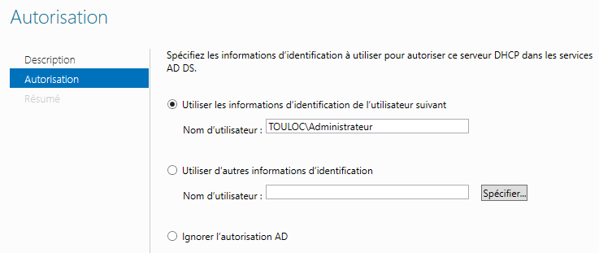
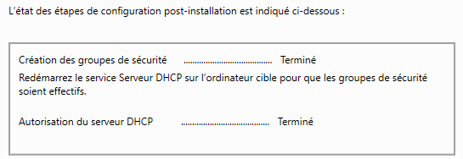
Si nous regardons l'annuaire Active Directory, nous pouvons constater deux groupes dans "Users" :
- Administrateurs DHCP
- Utilisateurs DHCP
Étape 3 : Création d’une étendue
Une étendue DHCP va permettre de déclarer une plage d'adresses IP que le serveur DHCP peut distribuer aux postes clients qui se connecteront au réseau.
Dans cet exemple, je vous rappelle que le serveur à l'adresse IP "172.18.0.30". Nous allons créer une étendue pour distribuer les adresses IP de 172.18.0.200 à 230.
Dans la console DHCP, effectuez un clic droit sur "IPv4" puis sur "Nouvelle étendue".
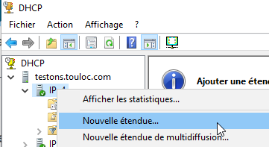
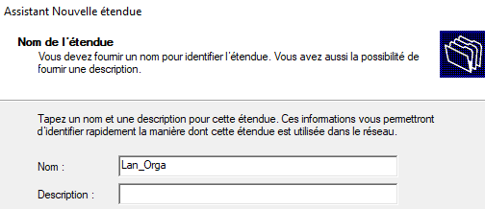
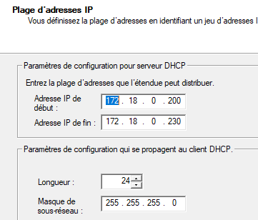
Il est possible d’exclure de cette place des adresses IP.
Exemple : exclure les IP de 210 à 215
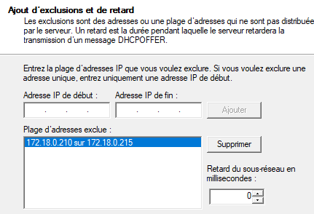
La durée du bail correspond à la durée pendant laquelle le client pourra bénéficier de l'adresse IP fournie par le serveur DHCP.
Lorsqu'il s'agit d'une étendue qui sera utilisée par les postes de votre établissement, vous pouvez utiliser une durée sur plusieurs jours. Par exemple : 8 jours. Pourquoi ? Simplement, car les postes de votre établissement seront amenés à se connecter régulièrement, voire même tous les jours, donc autant leur attribuer une adresse IP sur plusieurs jours pour éviter qu'il effectue une demande trop fréquemment auprès du serveur DHCP.
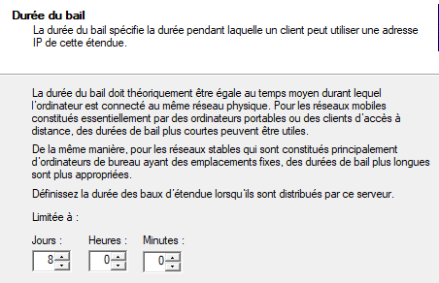
Il est possible si nécessaire d’ajouter une passerelle
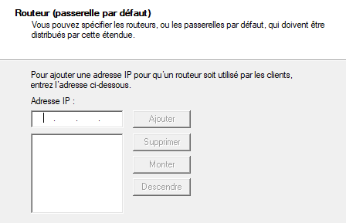
Il est possible de configurer un ou plusieurs DNS
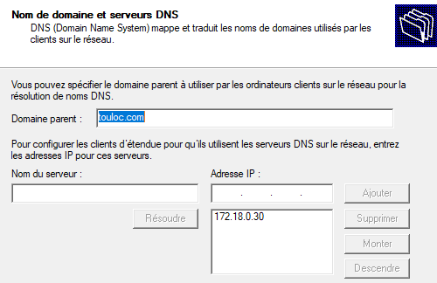
La résolution WINS étant obsolète, il n'est pas nécessaire de renseigner un serveur. Laissez vide et poursuivez.
Résultat final :
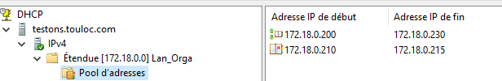
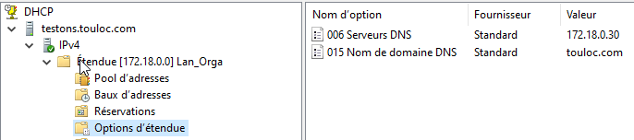
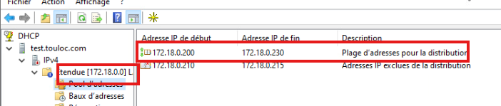
Étape 4 : Tester le serveur DHCP avec le client windows 11
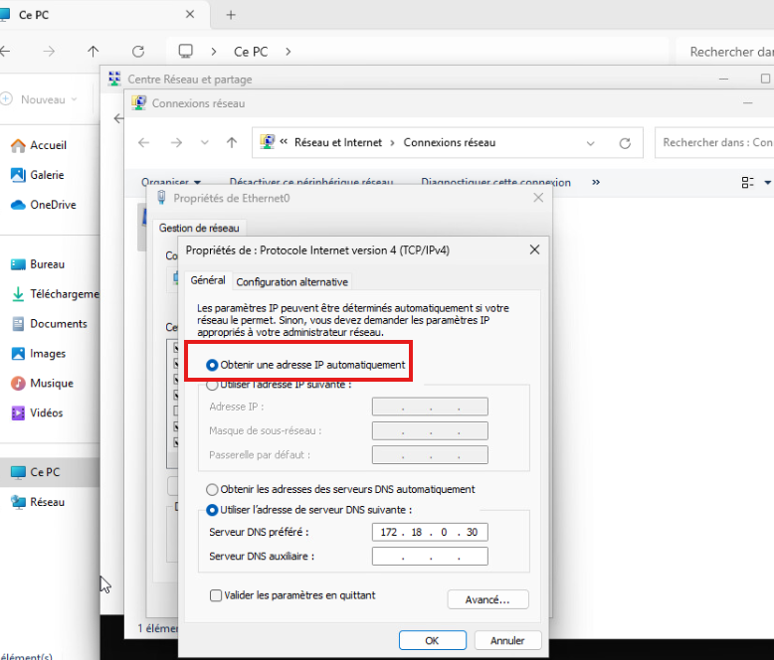
Passage en dynamique
Il y a deux commandes à connaître sous Windows pour gérer un bail DHCP. La première commande va permettre de libérer le bail DHCP au niveau du serveur DHCP, ce qui implique que le PC va perdre son adresse IP :
ipconfig /release
Ensuite, nous pouvons émettre une nouvelle demande d'adresse IP auprès du serveur DHCP grâce à cette seconde commande :
ipconfig /renew

